Поздравляем всех наших выпускников и их родителей с первым учебным днем!
Желаем вам учиться на 4 и 5, быть примерными и умными! Удачи!
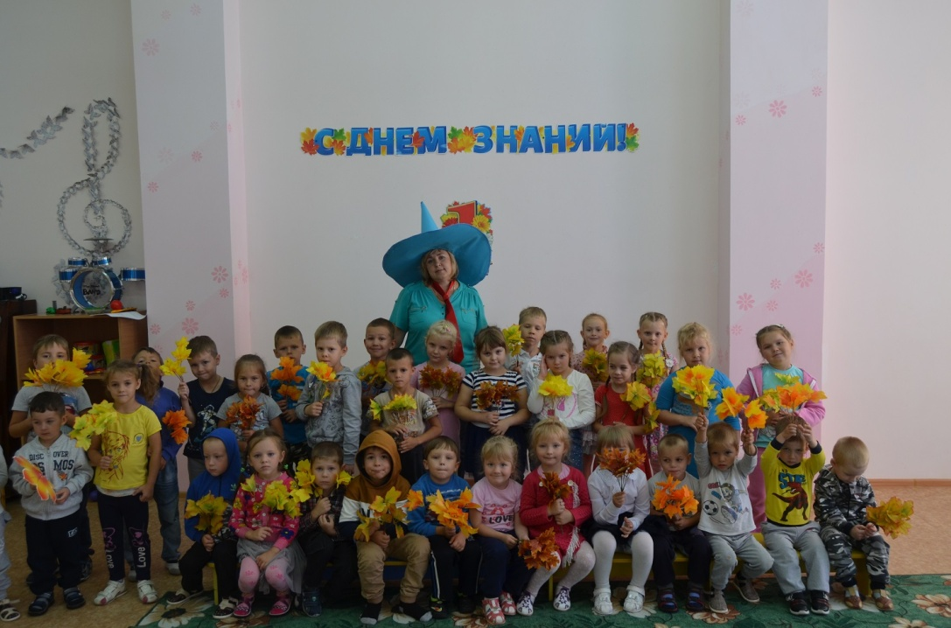

А у нас в детском саду прошел праздник «День знаний».
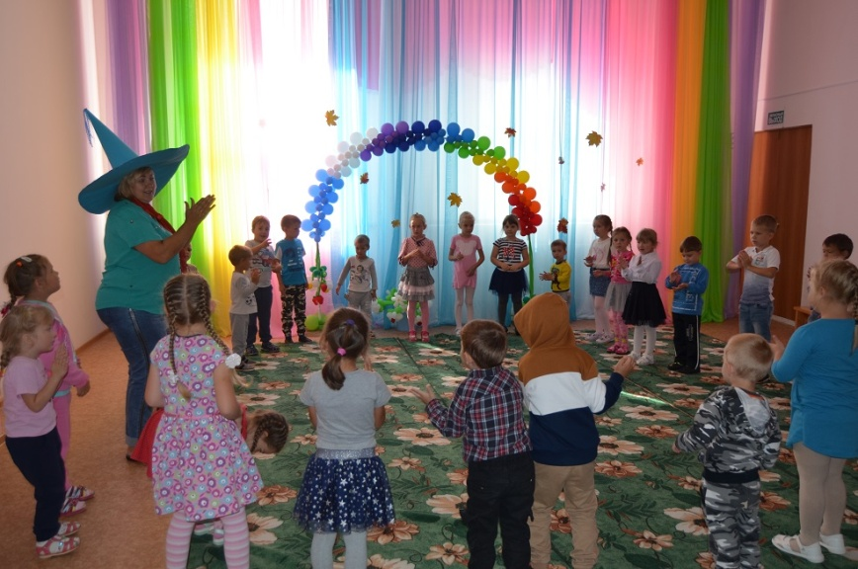
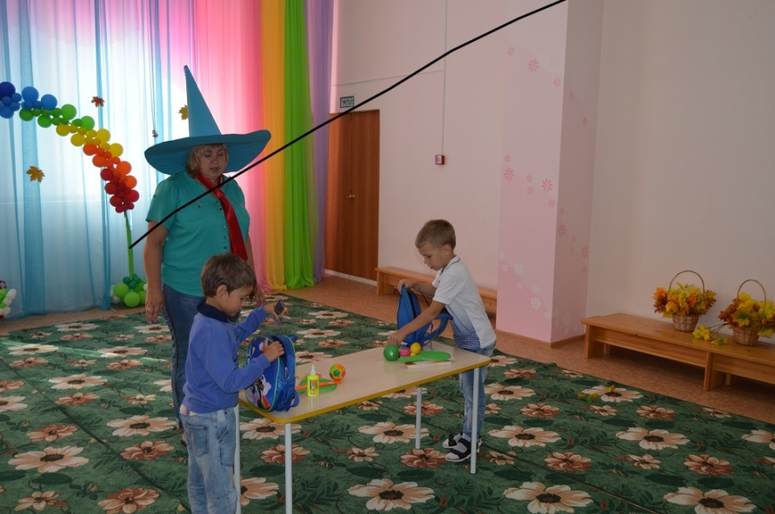
Черкасова Л.В. в роли Незнайки провела для детей веселое развлечение с разными играми, с веселыми загадками о школе, веселыми танцами и флешмобом. Все здорово повеселились.

